**RAPPORT - Résolution du PCC-FT**

**Présentation du problème :**

**Algorithme programmé :**

**Choix liés à la programmation :**

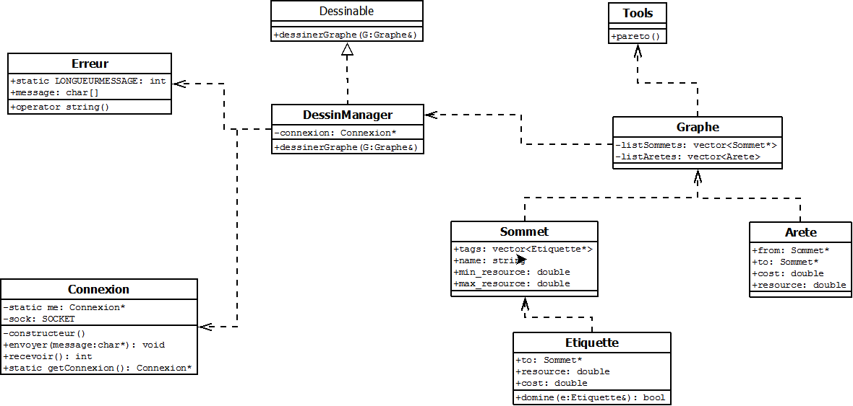**Diagrammes de classes :**

**Structures des données utilisées :**

Les structures de données utilisées ont étaient modélisées par un objet Graphe composé lui-même par une liste de pointeur sur des Sommets, ainsi qu'une liste d'Arêtes.

Les objets sommets contiennent une liste d'Étiquettes représentant un couple de réel (coût / ressource) rattaché à un sommet.

**Information divers :**

La phase de compilation a été faite sous g++ avec l'option -lws2_32 et -std=c++1y (ou -std=c++1y).

Nous avons ajouter au projet la fonctionnalité permettant de dessiner un graphe sur une application serveur basée sur Java.

Le serveur est fourni avec le projet, il suffit de lancer le fichier "serveur _dessin.jar" dans une invite de commande avec "java -jar serveur_dessin.jar " ; pour que le serveur se mette en écoute et attende de dessiner ce qu'on lui envoie. Pour l'envoie du graphe via l'application, il suffit de paramétrer le port et l'ip du serveur pour créer la connexion, l'envoie du graphe se fait via l'objet DessinManager qui possède une méthode prenant un Graphe en paramètre.